

MISSIONE DI PROMOZIONE TURISTICA DELLA

PROVINCIA DI COMO E DELLA LOMBARDIA A BERLINO

5- 6 – 7 NOVEMBRE 2012
SCHEDA ADESIONE
    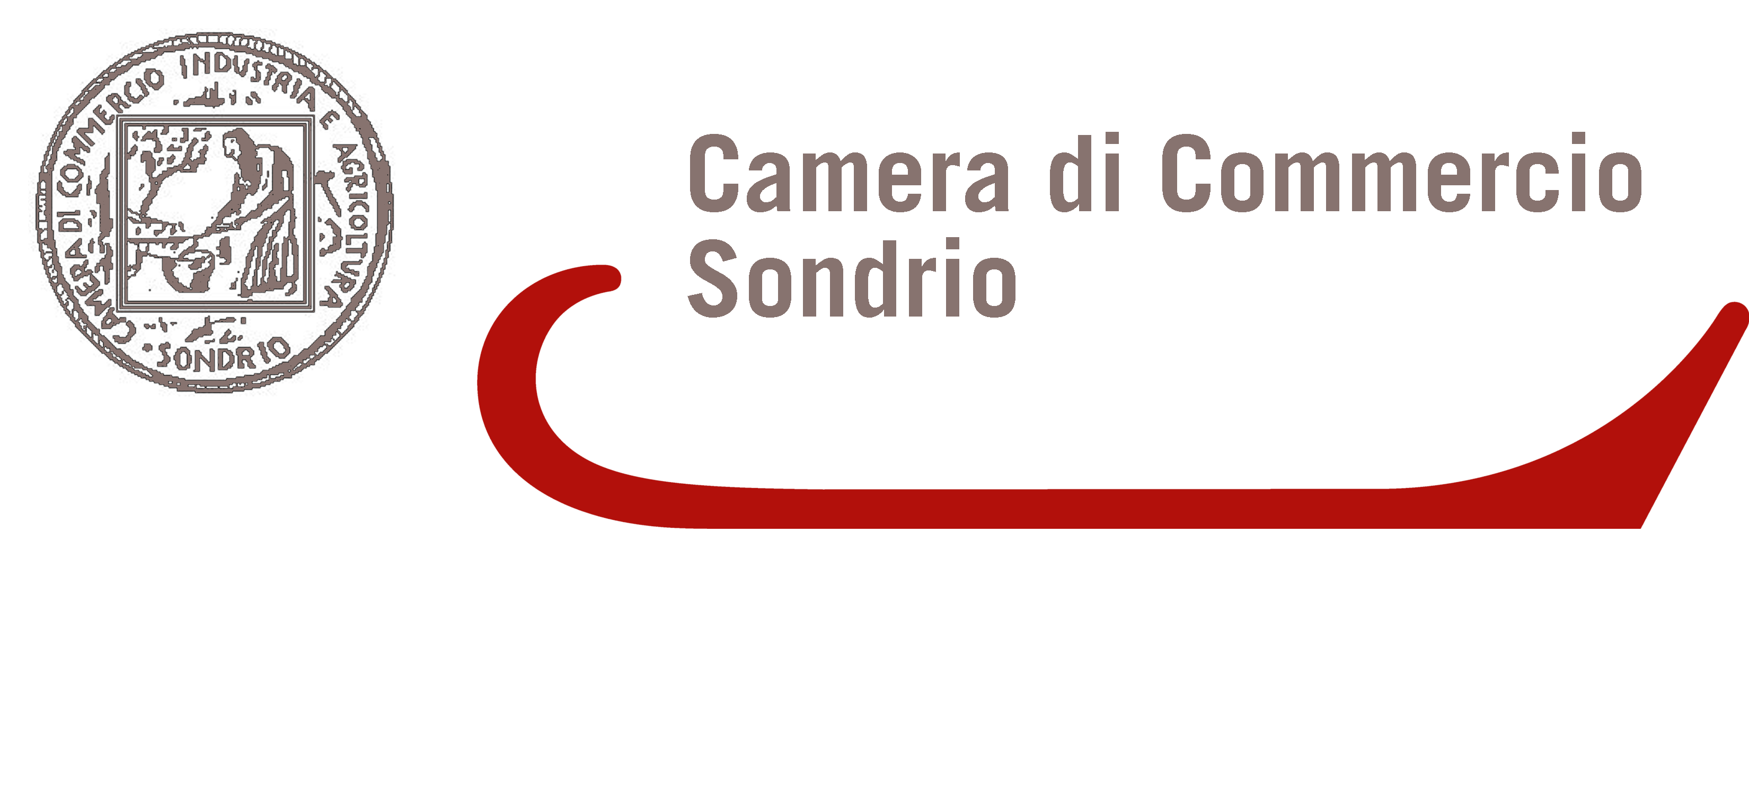    Provincia di Como  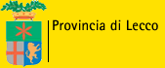   | compilare e spedire via fax al n. 031 256517 o e- mail:  mancinelli@co.camcom.it entro lunedì 1 ottobre 2012 )  Denominazione dell’azienda……………………………………..  Via………………………………………………………………… cap……..…… località…………………………………………..  e mail………………………………………………………………  Numero di partecipanti…………………………………………...  Qualifica dei partecipanti ……………………………………. ……………………………………………………………………...  Persona di riferimento per eventuali contatti…………………  ……………………………………………………………………  data…………………………  Firma: …………………………

